新 书 推 荐

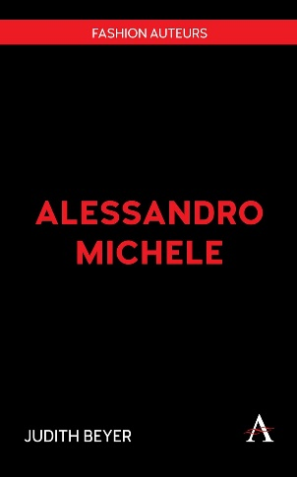
中文书名：《亚力山卓·米开理》
英文书名：ALESSANDRO MICHELE
作 者：Judith Beyer
出 版 社：Anthem Press
代理公司：ANA/Jessica Wu
页 数：174页
出版时间：2025年11月
代理地区：中国大陆、台湾
审读资料：电子稿
类 型：时装设计

内容简介：

自2015年起，亚力山卓·米开理（Alessandro Michele）便在Gucci担任创意总监，把复古风格、折衷设计与哲学和文化相结合，将极繁主义和知识的美学带入这个品牌。

在亚力山卓·米开理于2015年掌舵Gucci的创作部门之前，该品牌以时尚精致，性感华美而闻名。尽管米开理已经在这家意大利时装公司担任配饰和珠宝设计师超过12年，但在时尚界和公共领域并不知名。然而，模特们穿着他操刀设计的2015年秋冬成衣系列走上T台时，所有这些都发生了变化。这套时装兼收并蓄，包括带蝴蝶结的衬衫、雪纺连衣裙、壁纸风格印花和毛皮衬里的乐福鞋、贝雷帽和奶奶风的牛角框眼镜等配饰。米歇尔的设计风格带来了一种独特的美学，观众面前仿佛出现了一位时尚怪人，混搭着传家宝、跳蚤市场淘来的旧货和高端设计师作品——不完美、怀旧和极繁主义。新的Gucci顾客将是知识分子和感性的异类，他们完全融入了韦斯·安德森电影中迷人的“乌合之众美学”。

在他的首套开创性的作品中，米歇尔呼应了当下的浪潮，带来了更丰富多彩、更有趣的设计，以及对传统性别划分的漠视：虽然Gucci迄今为止一直分别展示其男装和女装系列，在设计中青睐传统的男性和女性风格，但米歇尔打破了性别二元化的想法，加入性别流动性，并令男性气质更加丰富多彩。

尽管他的作品数目众多（2017年秋冬系列约有120个造型），但这些设计也证明了他能够拆解性别、流行文化、历史和时间的符号。他的许多作品引用借鉴了哲学概念和思想，例如臭名昭著的赛博格系列（Gucci 2019秋冬），该系列设想了超越人体的主体，双手戴着复制头或额外的眼睛；2016秋冬系列名为“众根茎”，引用了德勒兹和加塔利影响广泛的概念；以及2020秋冬男装系列“阳刚之气，多元”，来源于巴特勒的性别表演理论，米歇尔是一位时装设计师的典范，他不仅对于性别符号得心应手，也能游刃有余地应用时间、文化和物种的符号。

作者简介：

朱迪思·拜尔（Judith Beyer）是一位时尚学者兼教育家。她的研究侧重于时尚、文化和身份的交叉点，特别是当代时装设计中的性别流动性和男性特质。

内页样张：

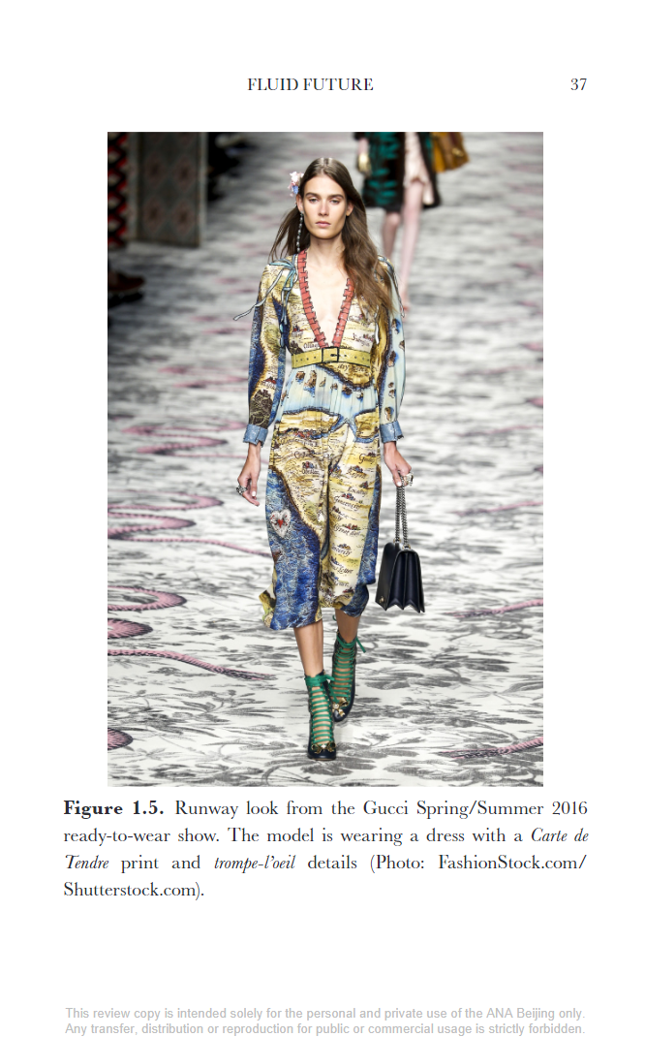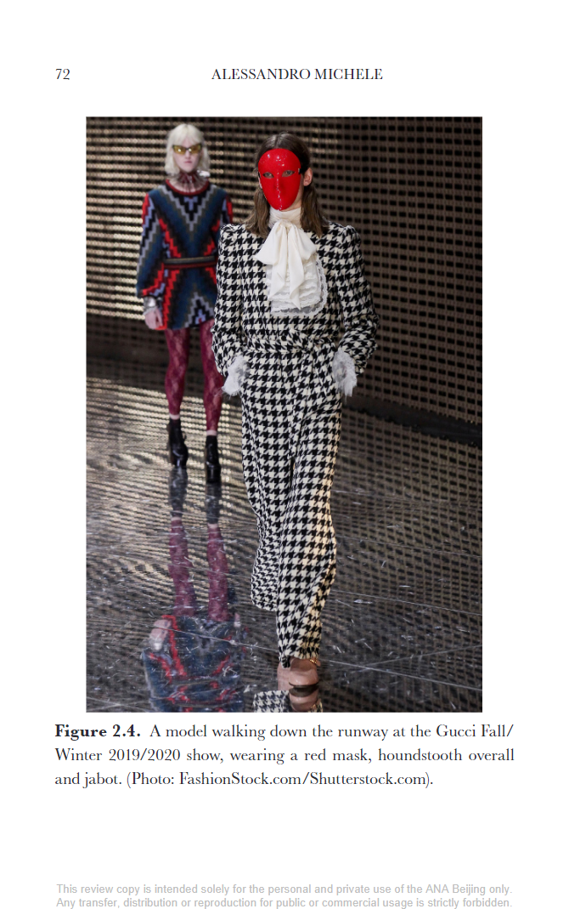

《亚力山卓·米开理》

图片目录
致谢
引言

第一章：流动的未来
第二章：奇异之美
第三章：黑客遗产
第四章：华伦天奴公馆
结论：关于好莱坞

附录
参考文献
索引

感谢您的阅读！
请将反馈信息发至：版权负责人
Email：Rights@nurnberg.com.cn
安德鲁·纳伯格联合国际有限公司北京代表处
北京市海淀区中关村大街甲59号中国人民大学文化大厦1705室, 邮编：100872
电话：010-82504106, 传真：010-82504200
公司网址：http://www.nurnberg.com.cn
书目下载：http://www.nurnberg.com.cn/booklist_zh/list.aspx
书讯浏览：http://www.nurnberg.com.cn/book/book.aspx
视频推荐：http://www.nurnberg.com.cn/video/video.aspx
豆瓣小站：http://site.douban.com/110577/
新浪微博：安德鲁纳伯格公司的微博_微博 (weibo.com)
微信订阅号：ANABJ2002


